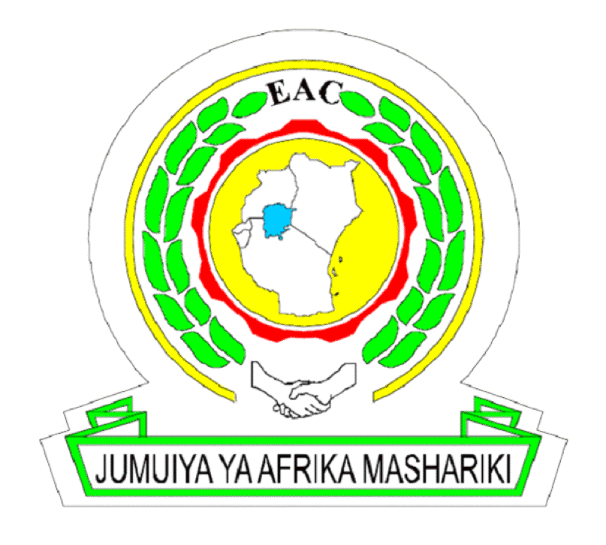

JUMUIYA YA AFRIKA MASHARIKI

KAMISHENI YA KISWAHILI YA AFRIKA MASHARIKI (KAKAMA)

MAADHIMISHO YA 5 YA SIKU YA LUGHA YA KISWAHILI DUNIANI NA KONGAMANO LA 3 LA KIMATAIFA LA KISWAHILI

Tarehe 5-7 Julai 2026
Bujumbura, Burundi

DHANA NA WITO WA IKISIRI

Mada: Kiswahili, Wingi-lugha, na Akiliunde

MEI 2026

KAKAMA
ZANZIBAR, TANZANIA
MEI 2026

1.0 Utangulizi
Maadhimisho ya 5 ya Siku ya Lugha ya Kiswahili Duniani ya Jumuiya ya Afrika Mashariki yatafanyika tarehe 7 Julai 2026 jijini Bujumbura, Burundi. Maadhimisho haya yatatanguliwa na Kongamano la 3 la Kimataifa la Kamisheni ya Kiswahili ya Afrika Mashariki (KAKAMA) litakalofanyika kuanzia tarehe 5 hadi 6 Julai 2026 katika mji huo huo. Matukio haya mawili yatafanyika chini ya kaulimbiu: “Kiswahili, Wingi-lugha, na Akiliunde”. Maadhimisho ya Siku ya Kiswahili Duniani na Kongamano yataendeleza hatua na mafanikio yaliyofikiwa katika mikutano iliyotangulia na yanajiri wakati ambapo KAKAMA imetimiza miaka 10 tangu kuanzishwa kwake na inapojiandaa kuzindua Mpango Mkakati wake wa 2, ambamo matumizi ya wingi-lugha na Akiliunde ni maswala makuu ya nanayopewa kipaumbele. Huu ndio msingi wa kaulimbiu ya matukio haya mawili ya pamoja.
Maadhimisho ya 5 ya Siku ya Lugha ya Kiswahili Duniani yanatoa fursa kutafakari kuhusu mabadiliko yanayotokea katika matumizi ya Kiswahili kwenye mazingira ya wingi-lugha na ukuaji wa kasi wa teknolojia. Kwa kuchunguza uhusiano baina ya Kiswahili, wingi-lugha na akili-unde, wadau wanaweza kushirikiana kuhakikisha lugha hii inaendelea kukua, kuitumikia jamii na yenye ushindani duniani enzi hii ya kidijitali. Maadhimisho na Kongamano yanatoa fursa ya kuchunguza jinsi teknolojia za kisasa zinavyoweza kusaidia ukuaji, matumizi, na kuenea kwa Kiswahili duniani huku zikiimarisha wingi-lugha katika enzi ya kidijiti.
Wingi-lugha ni sifa inayotambulisha jamii za Afrika Mashariki, ambako Kiswahili kinatangamana na lugha nyingine za kiasili pamoja na lugha za kimataifa kama vile Kiingereza na Kifaransa. Wakati huo huo, kutanuka kwa Akiliunde kunaathiri pakubwa namna lugha zinavyotumika, zinavyochakatwa na kuhifadhiwa enzi hizi za kidijiti. Tafsiri za mashine, utambuzi wa lugha, mazungumzo ya kidijiti, na mifumo ya lugha kuu ni miongoni mwa teknolojia zinaoathiri mawasiliano, elimu na uzalishaji wa maarifa. Hata hivyo, lugha nyingi za Kiafrika – ikiwa ni pamoja na Kiswahili – hazijashirikishwa kikamilifu katika mifumo hii. Kwa kushirikisha Kiswahili na lugha nyingine za Kiafrika katika Akili-unde kunaibua fursa na changamoto zinazohusiana na kupatikana kwa matini za kiisimu, usanifishaji, uwakilishi, na uhuru kidijiti. Haya maadhimisho na kongamano yataendeleza mdahalo baina ya wanaisimu, wataalamu wa teknolojia na wanaopanga na kutekeleza sera; kutoa mapendekezo ya kuimarisha Kiswahili na Akiliunde na teknolojia za kidijiti; kuhimiza matumizi ya rasilimali za kiteknolojia na teknolojia za lugha; na kuimarisha ushirikiano baina ya asasi za elimu, serikali na mashirika ya kiteknolojia.
Maadhimisho pamoja na kongamano vitajumuisha ushirikishwaji wa vijana na kuwahamasisha kwa ajili ya kuwajengea uwezo, kuwapa mwongozo, na kuwaonesha namna Akiliunde na ubunifu wa kiteknolojia vinavyoweza kutumika katika maendeleo na uendelezaji wa Kiswahili. Hili linafanywa kwa kutambua nafasi muhimu ya vijana katika maendeleo na matumizi ya Kiswahili katika Jumuiya ya Afrika Mashariki hasa kwa kuzingatia agizo la mkutano wa 19 wa SCESTCS la kuendelea kuwahusisha vijana katika shughuli za namna hii.
2.0 Lengo Kuu
Maadhimisho ya 5 ya Siku ya Lugha ya Kiswahili Duniani na Kongamano la 3 la Kimataifa la Kiswahili yatatoa fursa ya midahalo baina ya wadau, kuwasilisha matokeo ya utafiti, na majadiliano kuhusu maendeleo katika uwanja wa wingi-lugha na nafasi ya Akiliunde katika kuimarisha Kiswahili na mustakabali wake katika ulimwengu wa wingi-lugha na Akiliunde. Matukio haya yanalenga kuchunguza mwingiliano baina ya Kiswahili, wingi-lugha na Akiliunde. Aidha, yanachunguza namna Akiliunde inavyoweza kuchangia katika maendeleo, uhifadhi na uunganishaji wa Kiswahili na lugha nyingine katika jamii za wingi-lugha. Malengo mahsusi ni:
- Kuchunguza uhusiano kati ya Kiswahili na wingi-lugha katika muktadha wa mawasiliano na ubunifu wa kidijiti.
- Kutoa mapendekezo kwa ajili ya sera ya lugha na maendeleo ya kiteknolojia yanayounga mkono mifumo jumuishi ya Akiliunde ya wingi-lugha.
- Kuhamasisha ufahamu wa jukumu la Kiswahili katika jamii ya wingi-lugha na namna ya kushirikisha Kiswahili na lugha nyingine za Kiafrika katika teknolojia za Akiliunde.
- Kuhimiza ushirikiano ili kuendeleza utafiti, ubunifu, na uundaji wa rasilimali za kidijiti kwa ajili ya Kiswahili na lugha nyingine za Afrika.
- Ushirikishwaji wa vijana na shughuli za uhamasishaji kwa ajili ya kuwajengea uwezo, uatamizi, pamoja na ufahamu.
3.0 Mada Ndogo
Mada ndogo za Kongamano ni hizi zifuatazo, au nyingine zozote zinazohusiana na kaulimbiu:
- Kiswahili, Akiliunde na Mustakabali wa Kidijiti.
- Kiswahili, Matumizi ya Wingi-lugha na Teknolojia ya Lugha Barani Afrika
- Elimu ya Kiswahili, Akiliunde na Kujua Kusoma na Kuandika.
- Rasilimali za Data za Kiswahili na Uundaji wa Kongoo.
- Kiswahili, Wingi-lugha na Akiliunde Jumuishi ya Kimaadili.
- Sera ya Lugha ya Kiswahili, Teknolojia, na Utangamano wa Kikanda.
- Akiliunde kwa ajili ya Uhifadhi wa Kiswahili na Lugha Nyingine za Asili za Kiafrika.
- Uanazuoni wa Kiswahili, Ubunifu na Uhifadhi katika Mfumo wa Kidijiti.
- Kiswahili, Wingi-lugha na nguvu za Kidijiti.
- Kiswahili, Akiliunde na Ujumuishaji katika Nafasi ya Kidijiti.
4.0 Muundo wa Kongamano
Kongamano litashirikisha:
- Mawasilisho ya watoa mada wakuu.
- Mijadala ya majopo na mazungumzo ya kisera.
- Mawasilisho ya makala za kitaaluma.
- Maonyesho ya kiteknolojia.
- Warsha na mijadala ya meza-duara.
5.0 Wito wa ikisiri na vipindi vya jopo
Kwa ajili ya Kongamano la 3 la Kimataifa, Kamisheni ya Kiswahili inatoa wito wa ikisiri zisizozidi maneno 200 kwa Kiswahili au Kiingereza kuhusu mada ndogo yoyote kati ya zilizotajwa hapo juu au suala lolote linalohusiana na kaulimbiu ya Kongamano. Ikisiri zitumwe kwa kiskongamano@eachq.org ifikapo tarehe 30 Mei 2026. Waandishi wa ikisiri zitakazokubaliwa wataarifiwa ifikapo tarehe 10 Juni 2026. Ikisiri zilizofanikiwa zitaendelezwa kuwa makala ambazo zitachapishwa. Masuala na ufafanuzi wowote wa ziada kuhusu uandaaji wa kongamano yaelekezwe kwa jjowi@eachq.org

